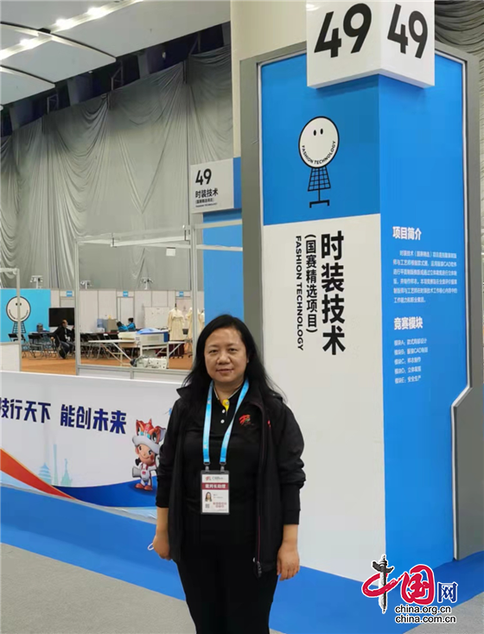02

**中国网报道：**

以“工匠之师”培养工匠 成都纺织高等专科学校打造人才培养闭环

<http://sc.china.com.cn/2021/difang/1339/1102/424920.html>

**学校报道：**

我校阳川教授近期担任2项国家级服装技能大赛裁判长

<https://www.cdtc.edu.cn/info/1039/26435.htm>

以“工匠之师”培养工匠：成都纺织高等专科学校打造人才培养闭环

<https://www.cdtc.edu.cn/info/1036/10345.htm>

—获国务院政府特殊津贴

—国家技能人才培育突出贡献个人

—“天府青城计划”天府名师

—黄炎培职业教育奖杰出教师奖等

二级教授

**阳川**

新闻报道